题目一 选课方案设计问题、Rectangle问题和导弹拦截问题
（一）选课方案：
学里实行学分制。每门课都有一定的学分。每个学生均需要修满规定数量的课程才能毕业。其中有些课程可以直接修读，有些课程需要一定的基础知识，必须在选了其他一些课程的基础上才能修读。例如，《数据结构》必须在选修了《高级语言程序设计》之后才能选修。我们称《高级语言程序设计》是《数据结构》的“先修课”。在我们的大学里，假定每门课的直接先修课至多只有一门，两门课可能存在相同的先修课。例如：
课号 | 先修课号 | 学分
1 | 0 | 1
2 | 1 | 1
3 | 2 | 3
4 | 0 | 3
5 | 2 | 4
学生不可能学完大学里开设的所有课程，因此每个学生必须在入学时选定自己要学的课程。每个学生可选课程的总数目是给定的。编写一个“学生选课系统”，任意给定一种课程体系（总课程数，课程之间的修读先后制约关系，学生毕业要求修的课程数目），该系统能帮助学生找出一种选课方案，使得他能得到的学分最多，并且必须满足先修课程优先的原则.
（二）Rectangle问题
（1）Maximal Rectangle 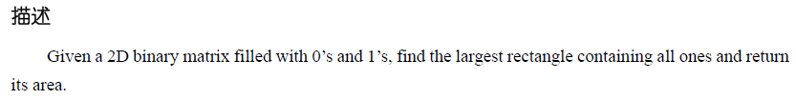
（2）Largest Rectangle in Histogram
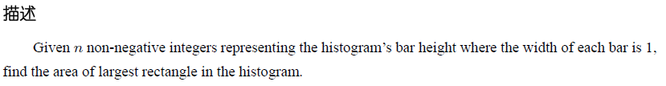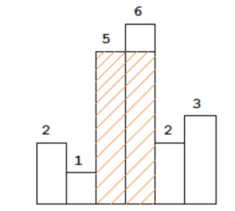
（三）导弹拦截问题
某国为了防御敌国的导弹袭击，发展出一种导弹拦截系统。但是这种导弹拦截 系统有一个缺陷：虽然它的第一发炮弹能够达到任意的高度，但是以后每一发炮弹都不能高于前一发的高度。某天，雷达捕捉到敌国的导弹来袭。由于该系统还在试 用阶段，所以只有一套系统，因此有可能不能拦截所有的导弹。
输入：最多20个整数，分别表示导弹依次飞来的高度（雷达给出高度数据是不大于30000的正整数）
输出：整数M。表示：这套系统最多能拦截 M 枚导弹.

题目二 循环赛日程表、布线问题和旅行售货员问题
- 循环塞日程表：
设有n=2^k个运动员要进行网球循环赛。现要设计一个满足以下要求的比赛日程表：
(1)每个选手必须与其他n-1个选手各赛一次；
(2)每个选手一天只能参赛一次；
(3)循环赛在n-1天内结束。
请按此要求将比赛日程表设计成有n行和n-1列的一个表。在表中的第i行，第j列处填入第i个选手在第j天所遇到的选手。其中1≤i≤n，1≤j≤n-1。
（二）布线问题
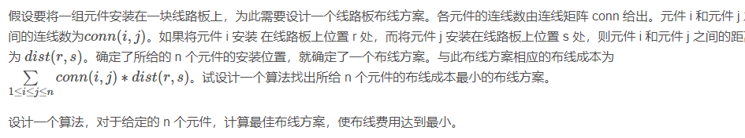
（三）旅行售货员问题：
某售货员要到若干城市去推销商品，已知各城市之间的路程(或旅费)。他要选定一条从驻地出发，经过每个城市一次，最后回到驻地的路线，使总的路程(或总旅费)最小。
路线是一个带权图。图中各边的费用（权）为正数。图的一条周游路线是包括V中的每个顶点在内的一条回路。周游路线的费用是这条路线上所有边的费用之和。
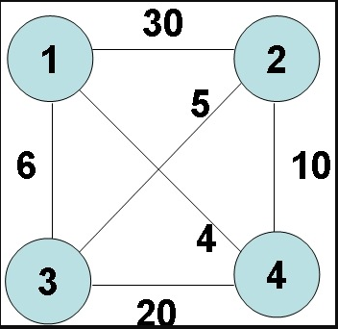

题目三 排课问题、Water问题和凸多边形最优三角剖分的问题
（一）排课问题
（1）教务处给某一个教室安排课程，有很多老师都想来这个教室教授他们各自的课。假如第i位老师讲的第Ai门课程，课程开始时间Si,结束时间为Fi。那么教务处的老师就要利用这个时间如何安排课程，使得来这间教室上课的人数最多？
举个例子：
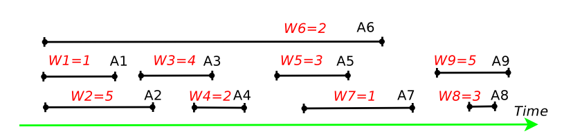
最底下为时间轴，每条黑线代表一门课程。我们用W表示该课程有多少学生。我们看教务处安排最多有多少人来该教室上课。
(2) 现在我们假设每个课程的人数都为1。我们的任务还是和原来一样，选择一些不冲突的课程，让来该教室上课的学生人数最多.
（二）Water问题
(1)Trapping Rain Water
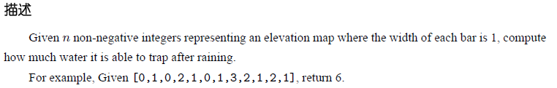
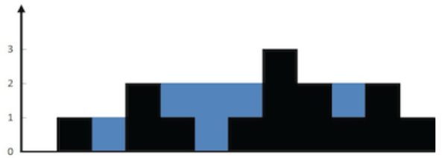
(2) Container With Most Water
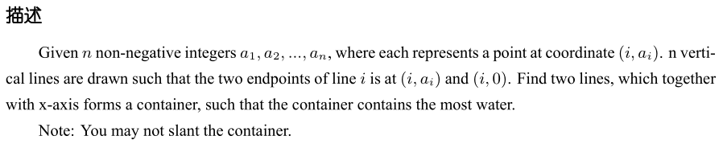
（三）凸多边形最优三角剖分的问题
给定一个凸多边形P={v0 ,v1 ,… ,vn-1}以及定义在由多边形的边和弦组成的三角形上的权函数ω。 要求确定该凸多边形的一个三角剖分T，使得该三角剖分对应的权即剖分中诸三角形上的权之和为最小。可以定义三角形上各种各样的权函数ω。例如：定义 ω(vivjvk)=|vivj|+|vivk|+|vkvj|。（此处的vivjvk是三角形的顶点，与上述定义无关）

题目四 购物单问题、Palindrome Partitioning问题和世界名画陈列问题
（一）购物单问题
小明今天很开心，家里购置的新房就要领钥匙了，新房里有一间他自己专用的很宽敞的房间。更让他高兴的是，妈妈昨天对他说：“你的房间需要购买哪些物品，怎么布置，你说了算，只要不超过N 元钱就行”。今天一早小明就开始做预算，他把想买的物品分为两类：主件与附件，附件是从属于某个主件的，下表就是一些主件与附件的例子：
主件 | 附件
电脑 | 打印机、扫描仪
书柜 | 图书
床 | 无
书桌 | 椅子、台灯
如果要买归类为附件的物品，必须先买该附件所属的主件。每个主件可以有 0 个、 1 个或 2 个附件。附件不再有从属于自己的附件。但是他想买的东西太多了，肯定会超过妈妈限定的N 元。于是，他把每件物品规定了一个重要度，分为5 等：用整数1~5 表示，第5 等最重要。他还从因特网上查到了每件物品的价格（都是整数元）。他希望在不超过N 元（可以等于N 元）的前提下，使每件物品的价格与重要度的乘积的总和最大。设第j 件物品的价格为v[j]，重要度为w[j]，共选中了k 件物品，编号依次为j1...jk，则所求的总和为：v[j1]*w[j1]+..+v[jk]*w[jk]请你帮助小明设计一个满足要求的购物单.
（二）Palindrome Partitioning
（1）Palindrome Partitioning
Given a string s, partition s such that every substring of the partition is a palindrome. Return all possible palindrome partitioning of s.
For example, given s = "aab", Return [ ["aa","b"], ["a","a","b"] ]
（2） Palindrome Partitioning II
Given a string s, partition s such that every substring of the partition is a palindrome. Return the minimum cuts needed for a palindrome partitioning of s.
For example, given s = "aab",
Return 1 since the palindrome partitioning ["aa","b"] could be produced using 1 cut.

（三）世界名画陈列问题
世界名画陈列馆由m×n个排列成矩形阵列的陈列室组成.为了防止名画被盗,需要在陈列室中设置警卫机器人哨位.除了监视所在的陈列室,每个警卫机器人还可以监视与它所在的陈列室相邻的上、下、左、右4个陈列室。设计算法，计算警卫机器人的最佳哨位安排方案，使名画陈列馆中每个陈列室都在警卫机器人的监视下，且所用的警卫机器人数最少。
数据输入:由文件input.txt给出输入数据、第1行有2个正整数m和n(1≤m,n≤20).
结果输出:将计算的警卫机器人数及其最佳哨位安排输出到文件output.txt.文件第1行是警卫机器人数；接下来的m行中每行n个数,0表示无哨位,1表示哨位.
样例输入
4 4
样例输出
4
0 0 1 0
1 0 0 0
0 0 0 1
0 1 0 0

题目五 最短路径问题、House Robber问题和活动选择问题
（一）最短路径
（1）使用动态规划求解下图的最短的一条汉密尔顿回路。
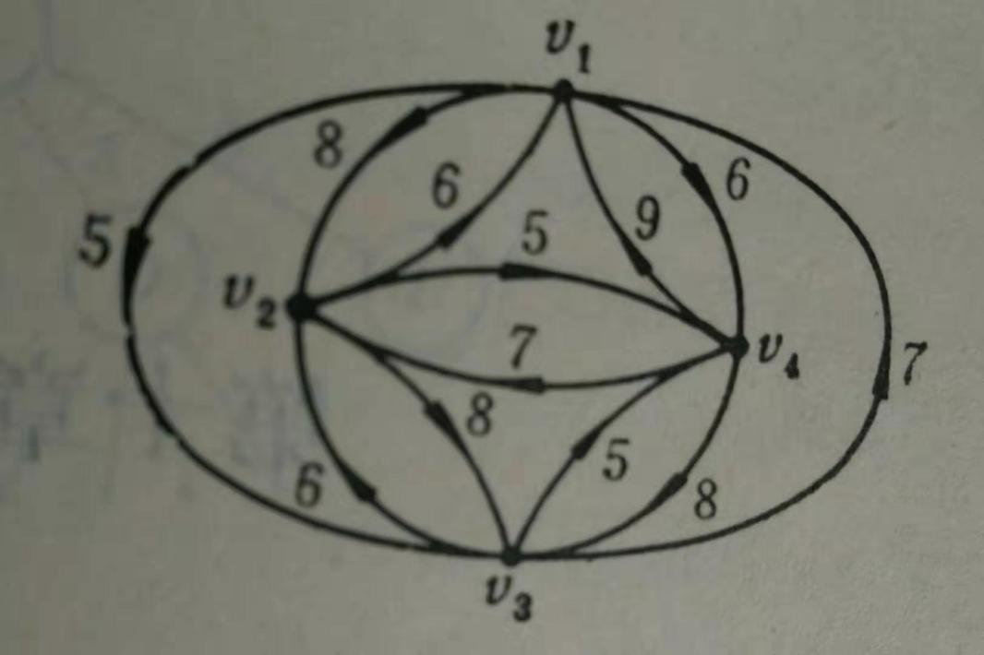
（2）使用动态规划求解下图的1号节点到10号几点的最短路径。
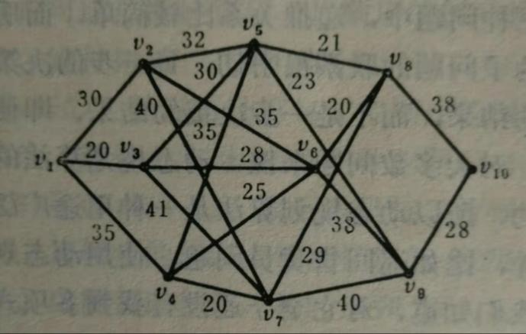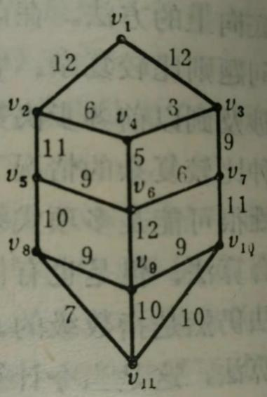

（二）House Robber问题
（1）House Robber I
You are a professional robber planning to rob houses along a street. Each house has a certain amount of money stashed, the only constraint stopping you from robbing each of them is that adjacent houses have security system connected and it will automatically contact the police if two adjacent houses were broken into on the same night.
Given a list of non-negative integers representing the amount of money of each house, determine the maximum amount of money you can rob tonight without alerting the police.
Example 1: Input: [2,7,9,3,1] Output: 12 ，Explanation: Rob house 1 (money = 2), rob house 3 (money = 9) and rob house 5 (money = 1). Total amount you can rob = 2 + 9 + 1 = 12.
（2） House Robber II
You are a professional robber planning to rob houses along a street. Each house has a certain amount of money stashed. All houses at this place are arranged in a circle. That means the first house is the neighbor of the last one. Meanwhile, adjacent houses have security system connected and it will automatically contact the police if two adjacent houses were broken into on the same night.
Given a list of non-negative integers representing the amount of money of each house, determine the maximum amount of money you can rob tonight without alerting the police.
Example 1: Input: [1,2,3,1] Output: 4 ，Explanation: Rob house 1 (money = 1) and then rob house 3 (money = 3). Total amount you can rob = 1 + 3 = 4.
（3）House Robber III
The thief has found himself a new place for his thievery again. There is only one entrance to this area, called the “root.” Besides the root, each house has one and only one parent house. After a tour, the smart thief realized that “all houses in this place forms a binary tree”. It will automatically contact the police if two directly-linked houses were broken into on the same night.
Determine the maximum amount of money the thief can rob tonight without alerting the police.
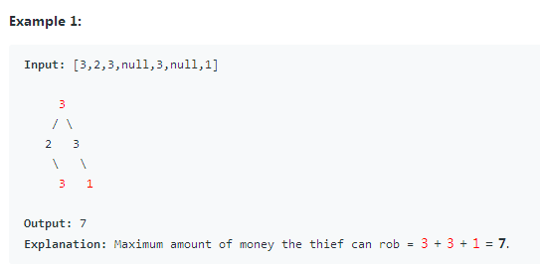
（三）活动选择问题
有一个需要使用每个资源的n个活动组成的集合S= {a1，a2，···，an },资源每次只能由一个活动使用。每个活动a都有一个开始时间和结束时间，且 0<= s < f 。一旦被选择后，活动a就占据半开时间区间[s,f]。如果[s_{i},f_{i}]和[s_{j},f_{j}]互不重叠，则称两个a_{i},a_{j}活动是兼容的。该问题就是要找出一个由互相兼容的活动组成的最大子集.假设输入的活动集合S已经按照结束时间的单调递增顺寻进行了排序.

题目六 套汇问题、最小机器重量设计问题和旅行售货员问题
（一）套汇问题
套汇是指利用货币汇兑率的差异将一个单位的某种货币转换为大于一个单位的同种货币。例如，假定1 美元可以买0.7 英镑，1 英镑可以买9.5 法郎，且1 法郎可以买到0.16美元。通过货币兑换，一个商人可以从1 美元开始买入，得到0.7×9.5×0.16=1.064美元，从而获得6.4%的利润。 给定n 种货币c1 ,c2 ,... ,cn的有关兑换率，试设计一个有效算法，用以确定是否存在套汇的可能性。
输入
含多个测试数据项。每个测试数据项的第一行中只有1 个整数n (1< =n< =30)，表示货币总数。其后n行给出n种货币的名称。接下来的一行中 有1 个整数m，表示有m种不同的货币兑换率。其后m行给出m种不同的货币兑换率，每行有3 个数据项ci ， rij 和cj ，表示货币ci 和cj的兑换率为 rij。文件最后以数字0 结束。
输出
对每个测试数据项j，如果存在套汇的可能性则输出“Case j Yes”， 否则输出“Case j No”。
（二）最小机器重量设计问题
设某一机器由n个部件组成，每一种部件都可以从m个不同的供应商处购得。设 wij 是从供应商j处购得的部件 i 的重量， cij 是相应的价格。试设计一个算法，给出总价格不超过 c 的最小重量机器设计。

（三）旅行售货员问题
某售货员要到若干城市去推销商品，已知各城市之间的路程(或旅费)。他要选定一条从驻地出发，经过每个城市一次，最后回到驻地的路线，使总的路程(或总旅费)最小。
路线是一个带权图。图中各边的费用（权）为正数。图的一条周游路线是包括V中的每个顶点在内的一条回路。周游路线的费用是这条路线上所有边的费用之和。


题目七 买书问题、Valid Sudoku问题和汽车加油行驶问题
（一）买书问题
在节假日的时候，书店一般都会做促销活动。由于《哈利波特》系列相当畅销，店长决定通过促销活动来回馈读者。上柜的《哈利波特》平装本系列中，一共有五卷。假设每一卷单独销售均需8欧元。如果读者一次购买不同的两卷，就可以扣除5%的费用，三卷则更多。假设具体折扣的情况如下：
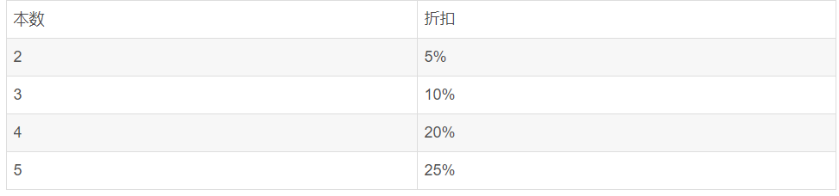
在一份订单中，根据购买的卷数及本数，就会出现可以应用不同折扣规则的情况。但是，一本书只会应用一个折扣规则。比如，读者一共买了两本卷一，一本卷二。那么，可以享受到5%的折扣。另外一本卷一则不能享受折扣。如果有多种折扣，希望计算出的总额尽可能的低。
要求根据以上需求，设计出算法，能够计算出读者所购买的一批书的最低价格。
（二）Valid Sudoku问题
玩家需要根据9×9盘面上的已知数字，推理出所有剩余空格的数字，并满足每一行、每一列、每一个同色九宫内的数字均含1-9，不重复。
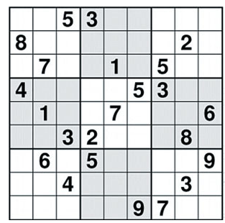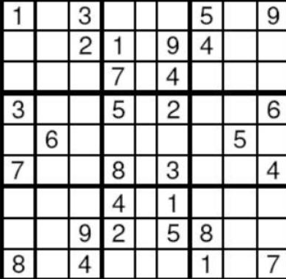
（三）汽车加油行驶问题
给定一个N*N的方形网络,设其左上角为起点○,坐标为(1,1),X轴向右为正,Y轴向下为正,每个方格边长为1。一辆汽车从起点○出发驶向右下角终点, 其坐标为(M,N)。在若干网格交叉点处,设置了油库,可供汽车在行驶途中,可供汽车在行驶途中加油。汽车在行驶过程中应遵守如下规则:
(1)汽车只能沿网格边行驶,装满油后能行驶K条网格边。出发时汽车已装满油,在起点与终点处不设油库。
(2)当汽车行驶经过一条网格边时,若其X坐标或Y坐标减小,则应付费用B,否则免付费用。
(3)汽车在行驶过程中遇油库则应加满油并付加油费用A。
(4)在需要时可在网格点处增设油库,并付增设油库费用C(不含加油费A)。
(5)(1)~(4)中的各数N,K,A,B,C均为正整数。
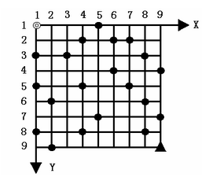

题目八 租用游艇问题、Sum问题和圆排列问题
（一）租用游艇问题
长江游艇俱乐部在长江设置了n个游艇出租站1,2,…n，游客可在这些游艇出租站租用游艇，并在下游的任何一个游艇出租站归还游艇。游艇出租站i到游艇出租站j之间的租金为r(i,j) ，1<=i<j<=n，设计一个算法，计算出从出租站1到出租站n所需要的最少租金。
（二）Sum问题
(1) 2Sum
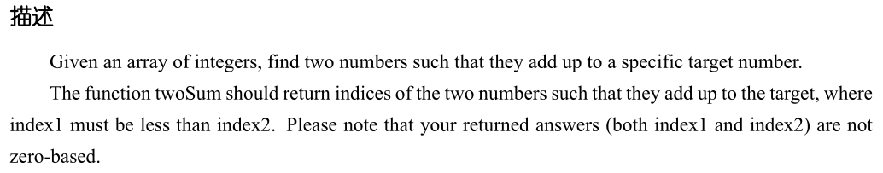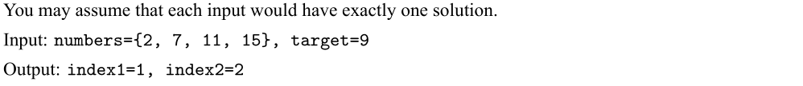
(2) 3Sum
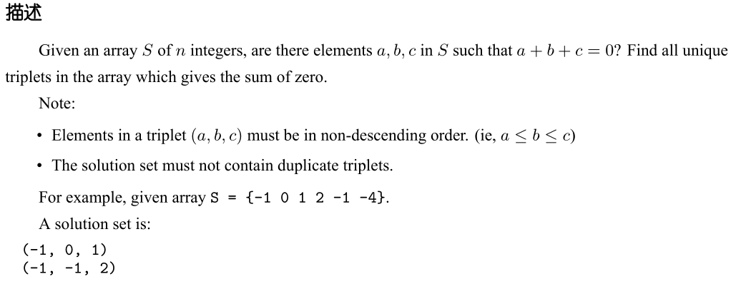
(3) 4Sum
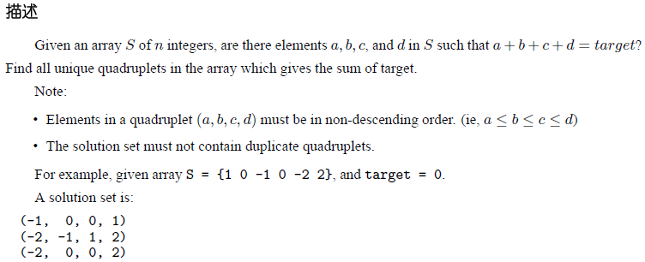
（三）圆排列问题：
给定n个圆的半径序列，将它们放到矩形框中，各圆与矩形底边相切，求具有最小排列长度的圆排列。
假设给定n个大小不等的圆c1,c2,…,cn，现要将这n个圆排进一个矩形框中，且要求各圆与矩形框的底边相切。圆排列问题要求从n个圆的所有排列中找出有最小长度的圆排列。例如，当n=5，且所给的5个圆的半径分别为9，3，2，7，1时，这5个圆的最小长度的圆排列为3，9，2，7，1，如图所示。
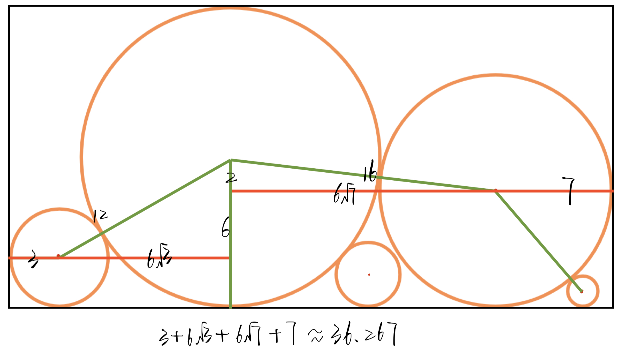

题目九 独立任务最优调度问题、Next Permutation 问题和切割木材问题
（一）独立任务最优调度问题
用2台处理机A和B处理n个作业。设第i个作业交给机器A处理时需要时间ai.若由机器B来处理,则需要时间bi。由于各作业的特点和机器的性能关系,很可能对于某些i,有ai≥bi，而对于某些j≠i,有aj< bj;。既不能将一个作业分开由2台机器处理，也没有一台机器能同时处理2个作业。设计算法,使得这2台机器处理完这n个作业的时间最短(从任何一台机器开工到最后一台机器停工的总时间)。
输入：6， 2 5 7 10 5 2 ，3 8 4 11 3 4
输出：15
（二）Next Permutation 问题
（1）permutations
Given a collection of numbers that might contain duplicates, return all possible unique permutations.
For example,
[1,1,2] have the following unique permutations:
[1,1,2], [1,2,1], and [2,1,1].
（2） permutation sequence
The set [1,2,3,…,n] contains a total of n! unique permutations.
By listing and labeling all of the permutations in order,
We get the following sequence (ie, for n = 3):
- "123"
- "132"
- "213"
- "231"
- "312"
- "321"
Given n and k, return the k^{th} permutation sequence.
Note: Given n will be between 1 and 9 inclusive.
（3）Next Permutation
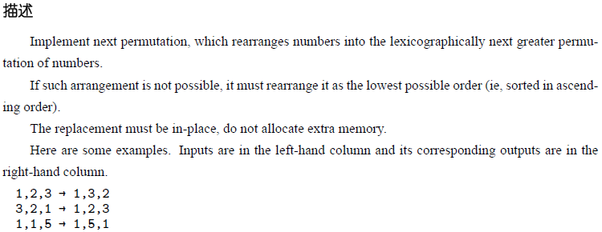
（三）切割木材问题
一个木匠从木材公司买了一批木材，每块木材的长度均相同，但由于制作家具时所需的木块长度各不相同，因此需要把这些木材切割成长度不同的木块。同时每次切割时由于锯子本身有一定的宽度，因此每切割一次就会浪费掉一些木料。请设计算法使木匠能够用最少的木材切割出所需的木块。
输入：若干个测试样例，每个测试样例占一行，每行由若干个整数构成，第一个整数为所购买的木块长度L（0<L<=30000），第二个整数为锯子的宽度W（0<W<=1000），其后的若干个整数分别表示制作家具时需要的木块长度
输出：每一个测试样例输出一行，为一个整数N，表示制作家具时需要购买的木块的数量

题目十 促销购物问题、Best Time to Buy and Sell Stock问题和图着色问题
（一）促销购物问题
张超来到了超市购物。每个物品都有价格，正好赶上商店推出促销方案。就是把许多东西一起买更便宜（保证优惠方案一定比原价便宜）。物品要买正好的个数，而且不能为了便宜而买不需要的物品。张超拿到了优惠方案，和需要购买的物品清单，请编程求出最小的花费。
输入
第一行促销物品的种类数（0 < = s < = 99）。
第二行…第s+1 行每一行都用几个整数来表示一种促销方式。
第一个整数 n （1 < = n < = 5），表示这种优惠方式由 n 种商品组成。
后面 n 对整数 c 和 k 表示 k （1 < = k < = 5）个编号为 c （1 < = c < = 999）的商品共同构成这种方案。
最后的整数 p 表示这种优惠的优惠价（1 < = p < = 9999）。也就是把当前的方案中的物品全买需要的价格。
第 s+2 行这行一个整数b （0 < = b < = 5），表示需要购买 b 种不同的商品。
第 s+3 行…第 s+b+2 行这 b 行中的每一行包括三个整数：c ，k ，和 p 。
C 表示唯一的商品编号（1 < = c < = 999），
k 表示需要购买的 c 商品的数量（1 < = k < = 5）。
p 表示 c 商品的原价（1 < = p < = 999）。
最多购买 5*5=25 个商品。
输出：
一个整数ans，表示需要花的最小费用

（二）Best Time to Buy and Sell Stock问题
(1) Best Time to Buy and Sell Stock
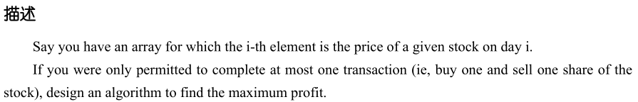
(2) Best Time to Buy and Sell Stock II
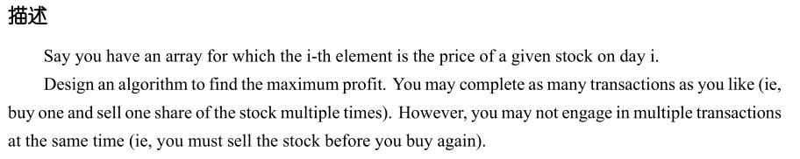
(3) Best Time to Buy and Sell Stock III
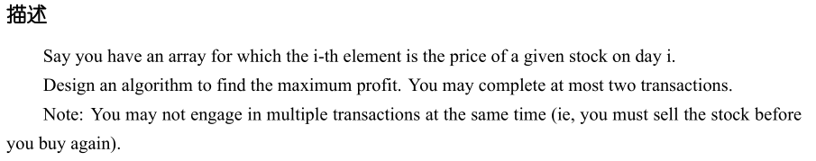
（三）图着色问题
给定无向连通图G和m种颜色，用这些颜色给图的顶点着色，每个顶点一种颜色。如果要求G的每条边的两个顶点着不同颜色。给出所有可能的着色方案；如果不存在，则回答“NO”。

